Laboratorios de computación

salas A y B

*Profesor: Karina García Morales*

*Asignatura: Fundamentos de programación*

*Grupo: 24*

*No. de práctica(s): 1*

*Integrante(s): Carlos Daniel Sánchez García*

*Semestre: 2*

*Fecha de entrega: 21/02/2023*

CALIFICACIÓN: __________

**Objetivo:**

El alumno conocerá y utilizará herramientas de software que ofrecen las Tecnologías de

la Información y Comunicación que le permitan realizar actividades y trabajos

académicos de forma organizada y profesional a lo largo de la vida escolar, tales como

manejo de repositorios de almacenamiento y buscadores con funciones avanzadas.

**Actividades:**

Crear un repositorio de almacenamiento en línea.

Realizar búsquedas avanzadas de información especializada.

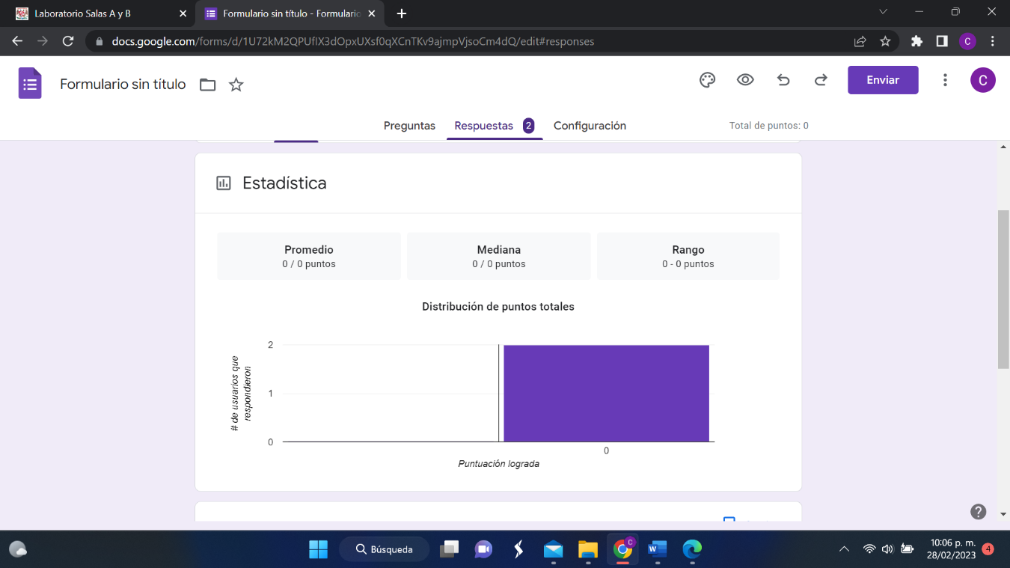Google Forms

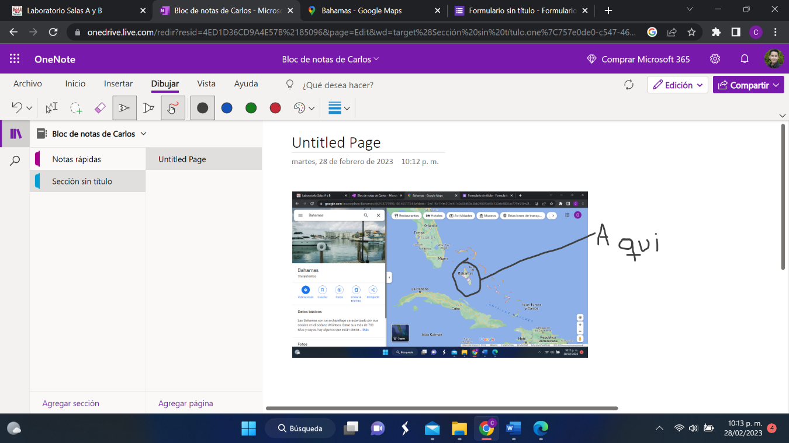OneNote

**Comandos de búsqueda**

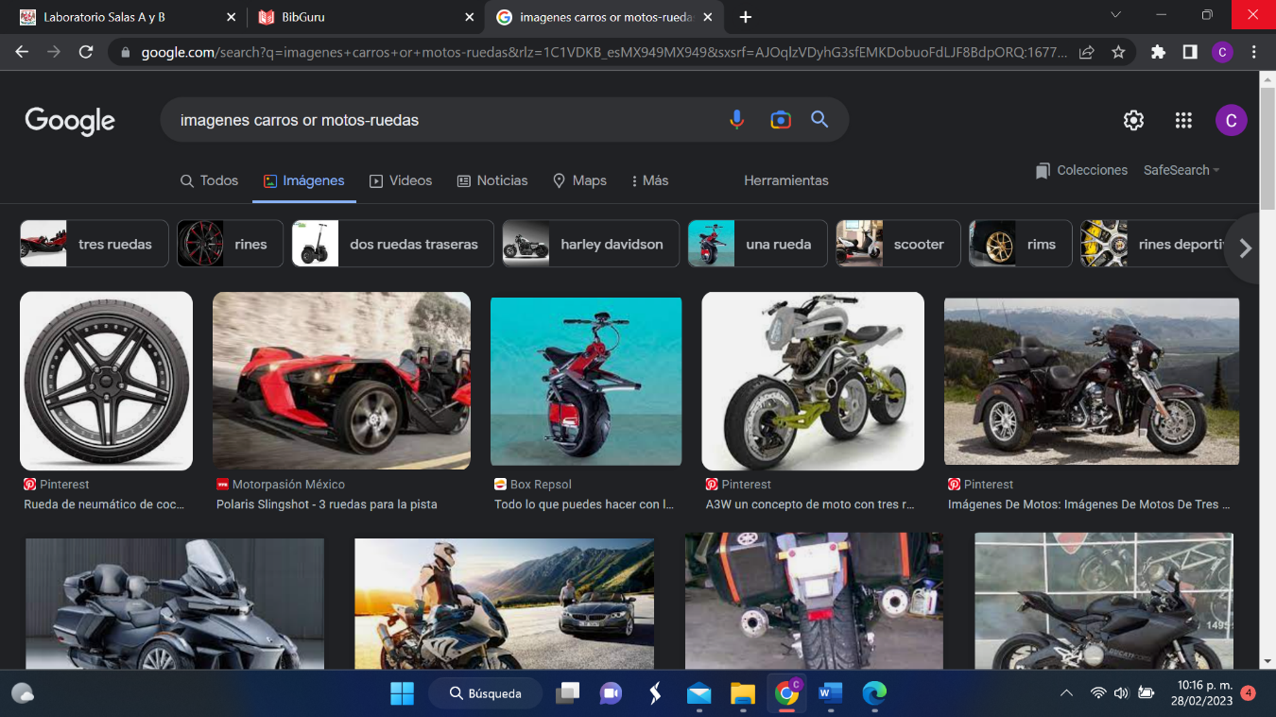Comando or

Comando comillas

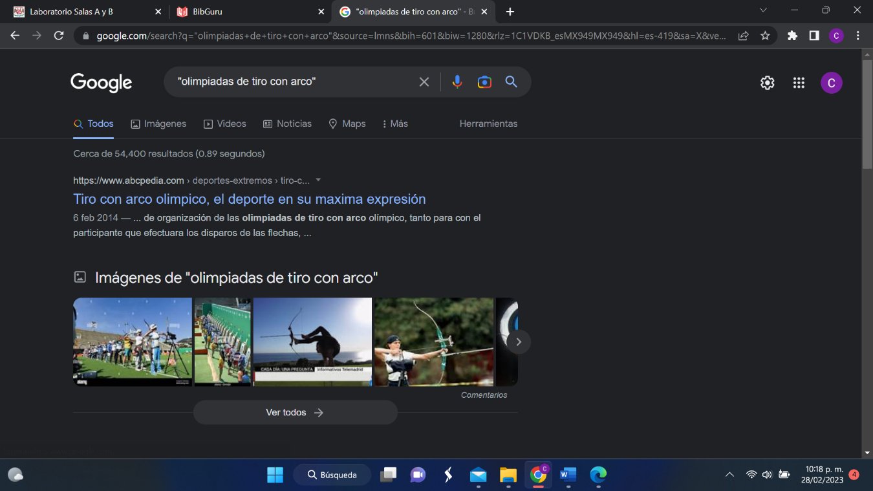

Comando +

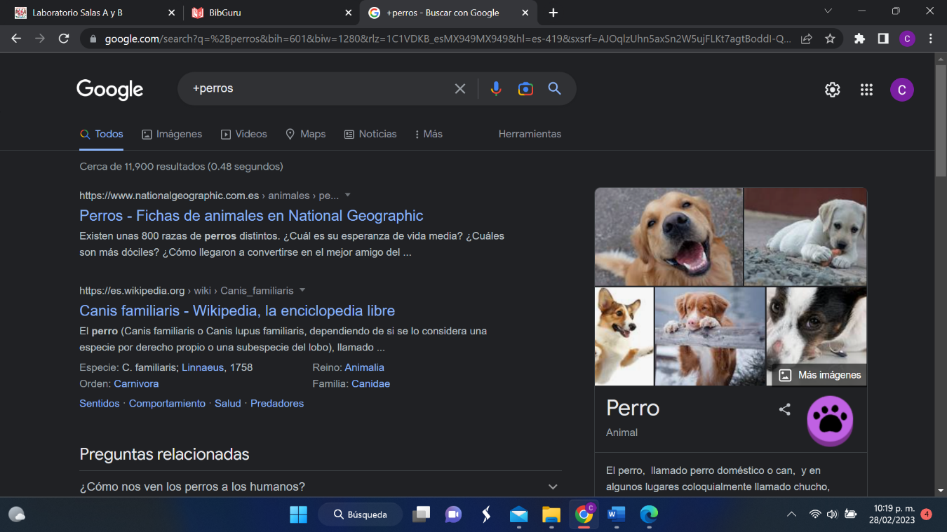

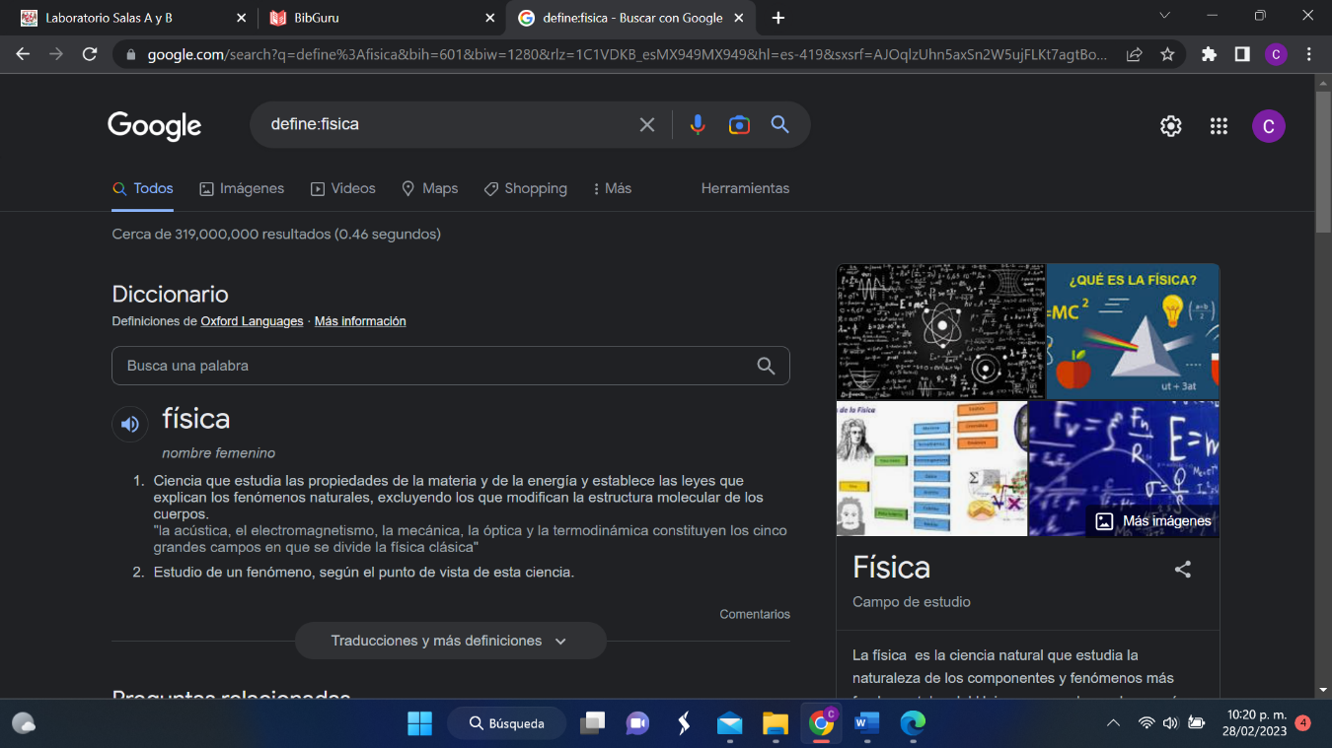Comando Define

Comando site y tilde

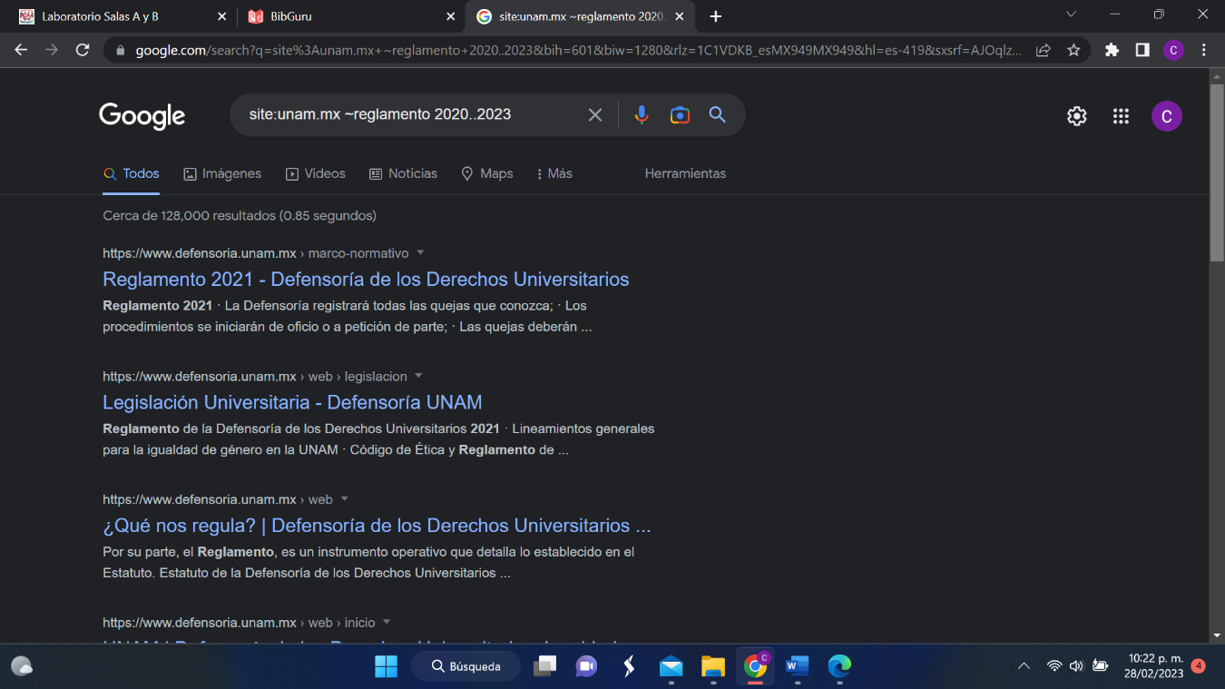

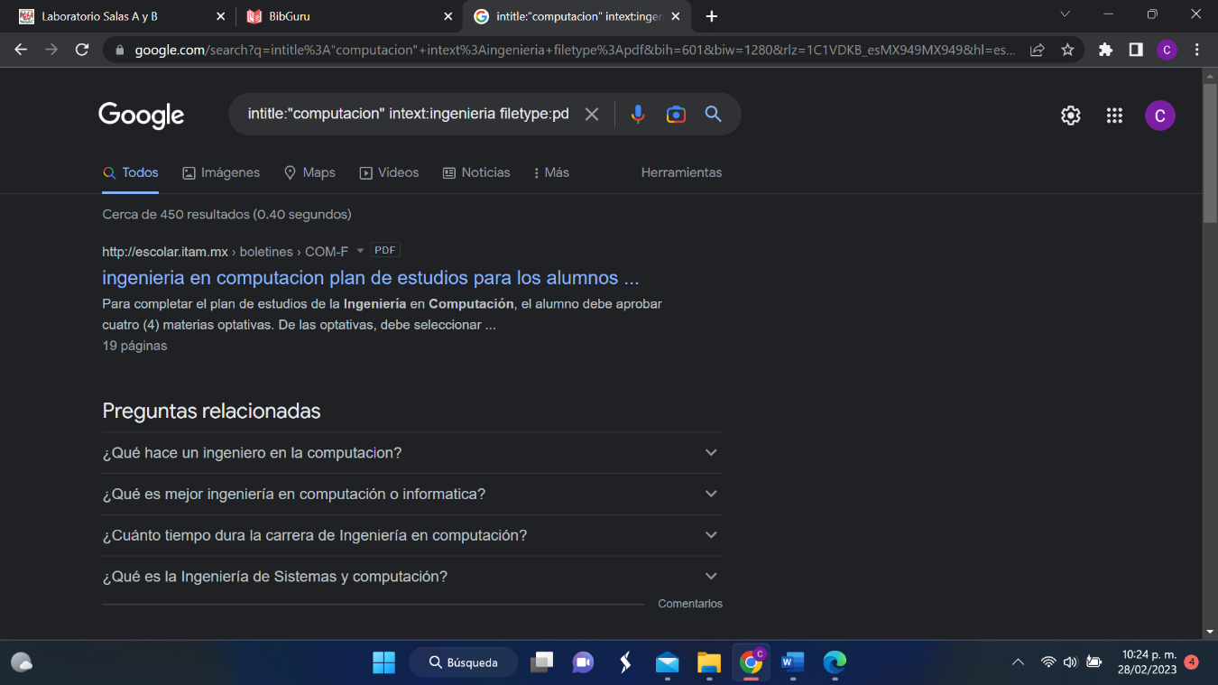Comandos intitle, intext y filetype

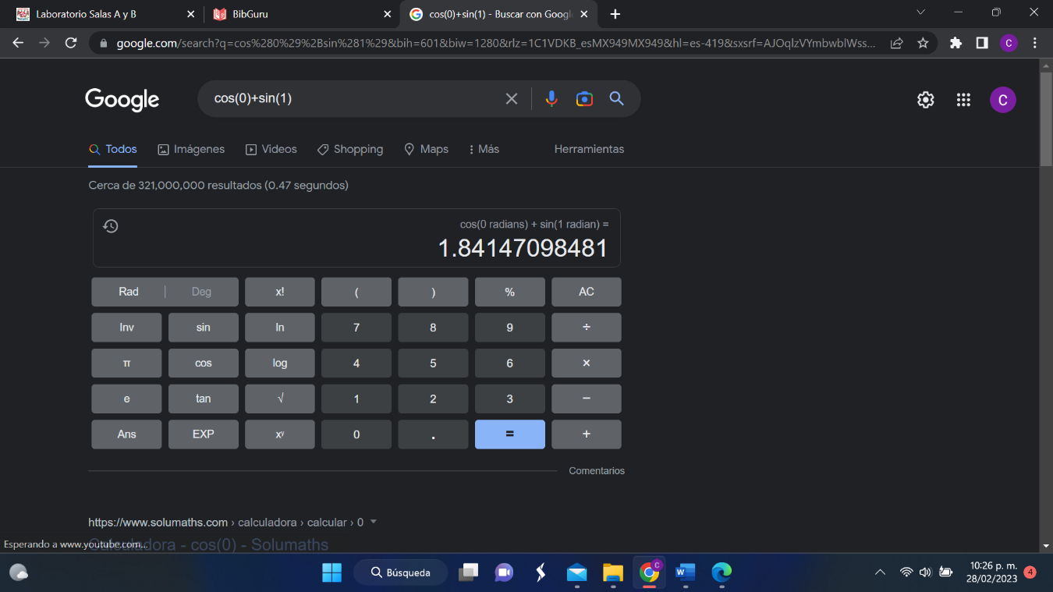Calculadora

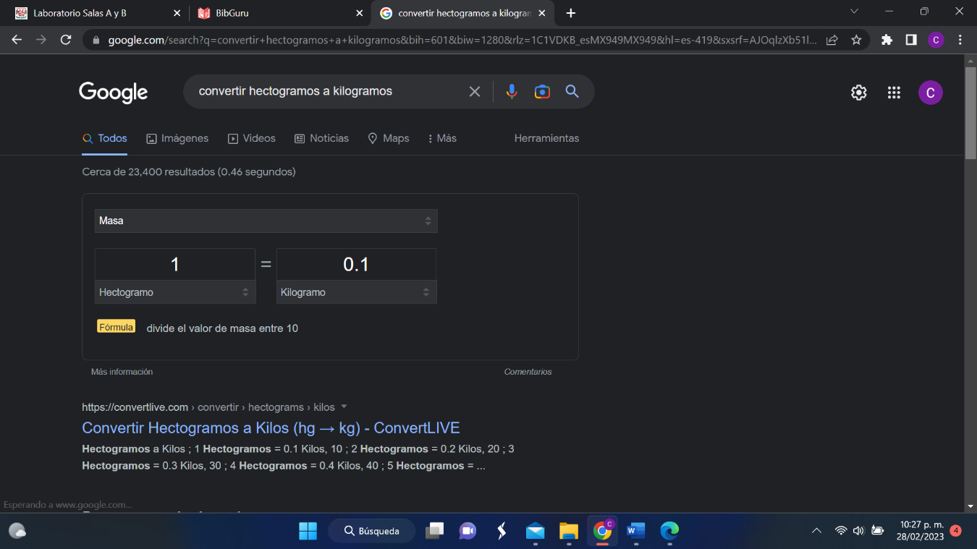Convertidor de unidades

Gráficas en 2D

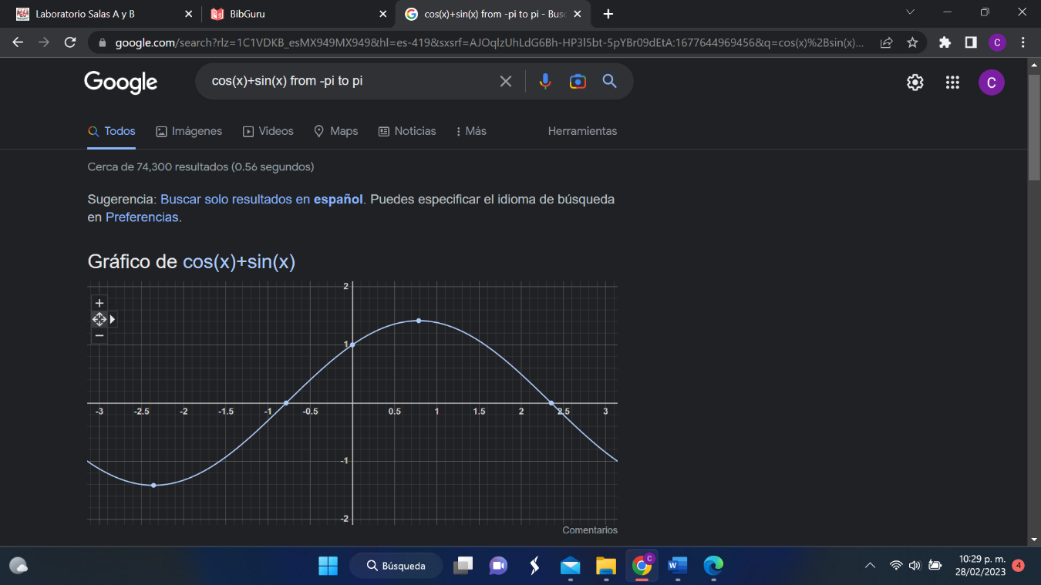

Google académico

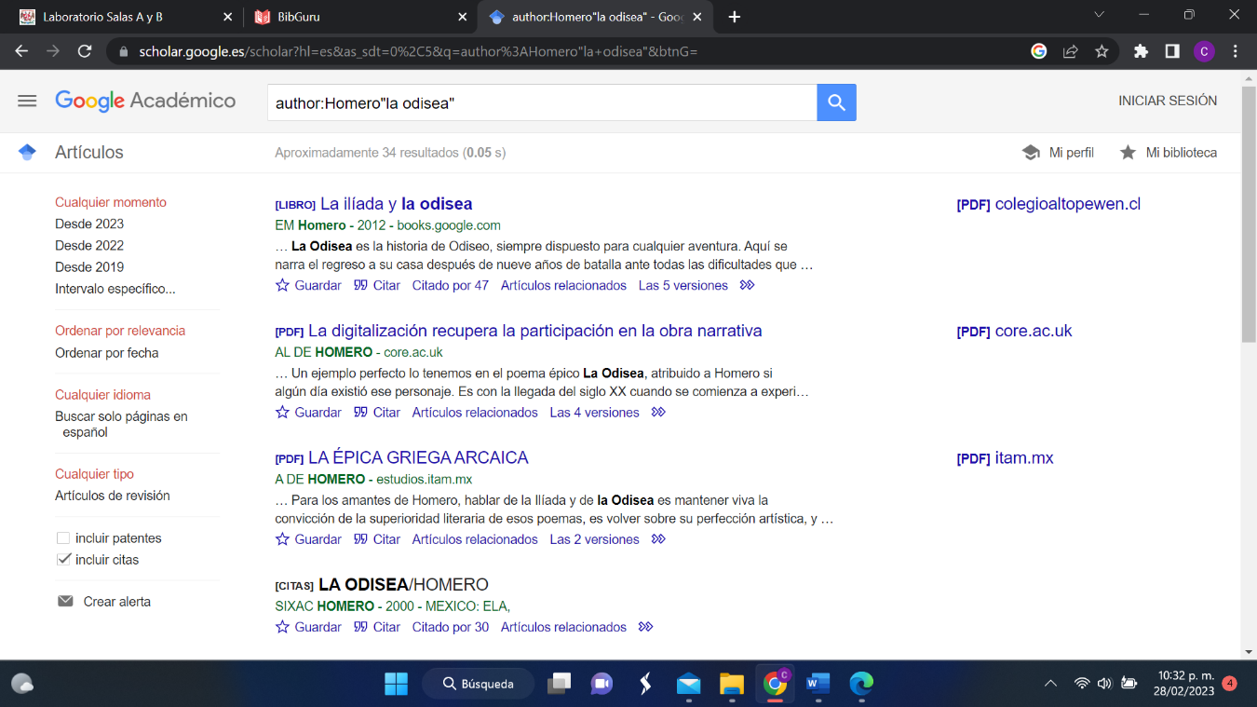

**Actividad de tarea**

1.- Subir imagen de tu mascota al buscador Google e indicar porque te regresa los resultados obtenidos.

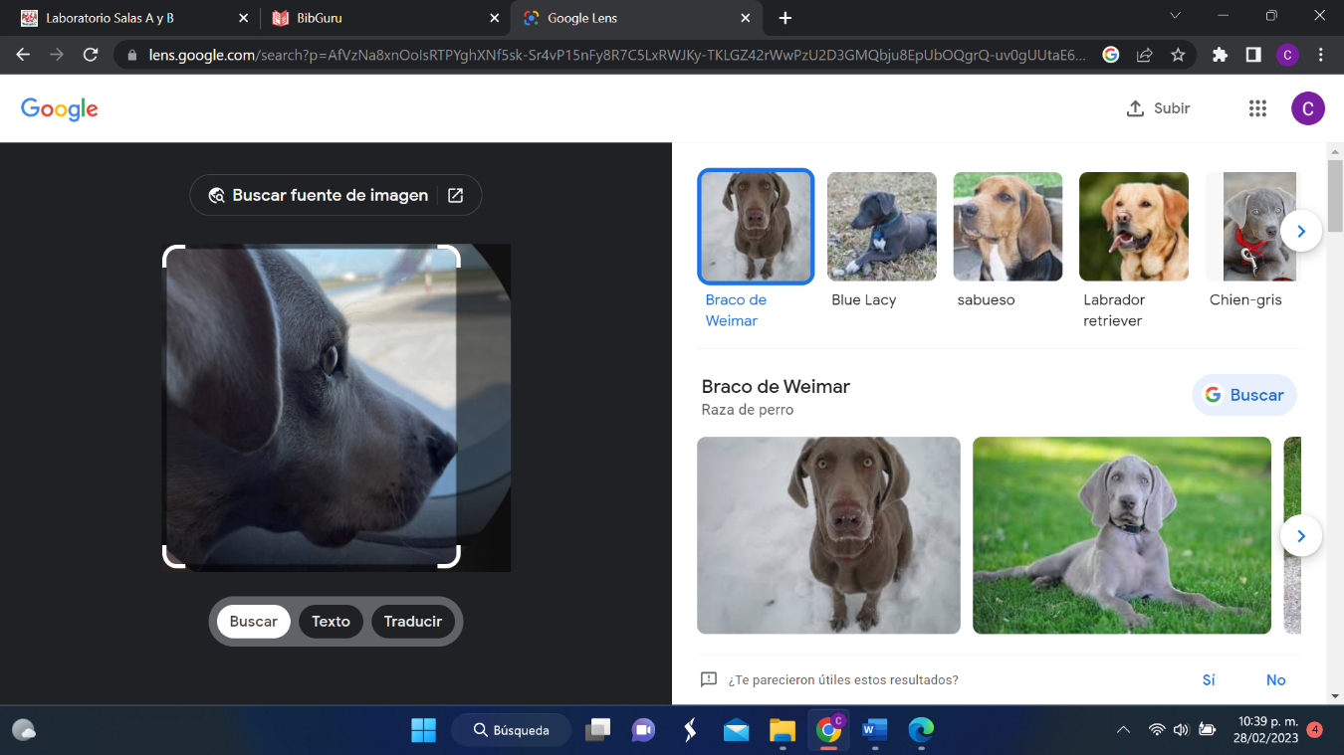

Los resultados que me regresa me los da porque Google busco más imágenes relacionadas con lo que yo busque

2.- Realiza un cuadro comparativo de 3 diferentes espacios de almacenamiento en la nube con ventajas y desventajas.

|  |  |  |
| --- | --- | --- |
| Espacios de almacenamiento | Ventajas | Desventajas |
| ICloud | Es muy fiable y ayuda mucho a almacenar datos y transferirlos entre dispositivos apple | No se pueden transferir a otros dispositivos que no sean apple y tienes que pagar por mas espacio |
| Dropbox | Puedes mandar archivos pesados en muy poco tiempo | Tienes que pagar si quieres mas ventajas |
| USB | Es muy fiable y puedes transportar información de forma fácil | Muchas veces no cabe tanta información |

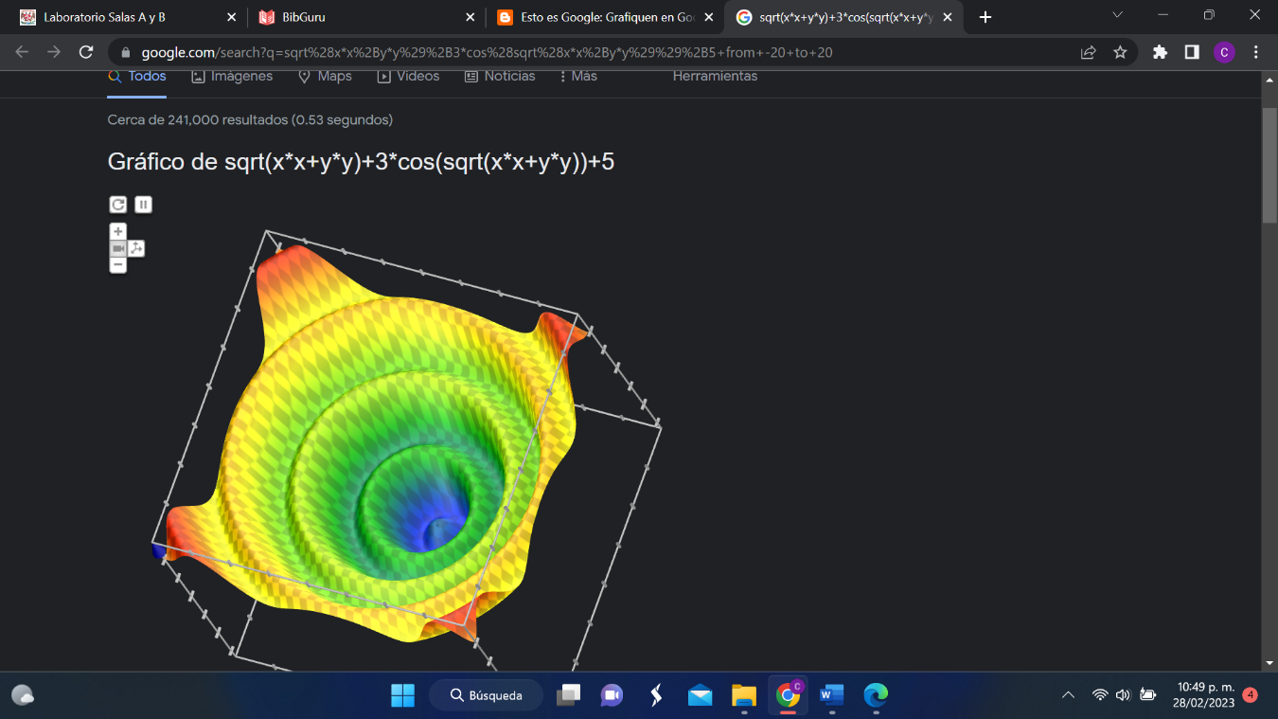3.- Generar en Google la gráfica de una figura en 3d